

EXCURSIE DE 1 ZI LA CONSTANTA

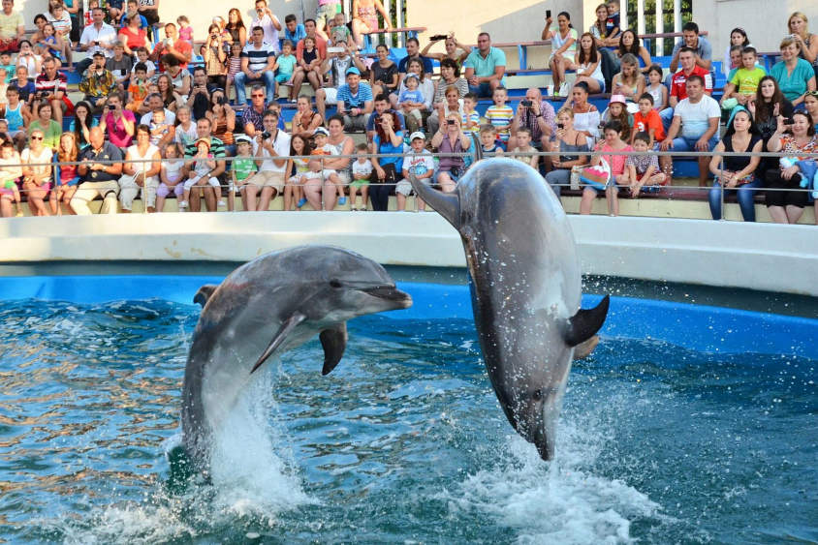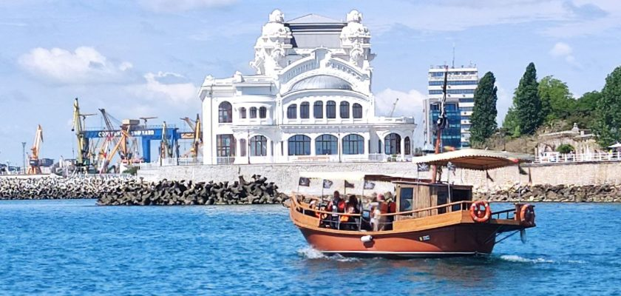

**Locuri 55 persoane 50 persoane 35 persoane**

**Tarif 5700 ron 5200 ron 4600 ron**

**OBIECTIVE TURISTICE :** . Bucuresti – CONSTANTA (Faleza Casino, Delfinariu) - Bucuresti

Obiectivele turistice sunt orientative, se vor vizita în limita a 12 ore cât durează excursia!Pentru vizitarea altor obiective turistice care nu se află pe traseul menționat, prețul se recalculează.

**PREȚUL INCLUDE:**

- transport cu autocare clasificate;

**PREȚUL NU INCLUDE:**

- rezervările și taxele de intrare la obiectivele turistice; taxele de intrare în orașe;

- taxele pentru parcări.